KatagrMa（カタグルマ）人事評価

被評価者用

カタグルマで自己評価を提出するのが2回目以降
- ログイン ②シート提出のお願い
（1/2）

保育施設向け 組織・人材育成クラウド- KatagrMa（カタグルマ）人事評価での評価実施にあたり、
下記の案内に沿って人事評価にログイン、評価シート提出をお願いいたします。
- カタグルマ人事評価にログイン（スマホでもパソコンでも手順は同様です）

【カタグルマ人事評価】
- 右記QR、もしくは下記URLにアクセスし
カタグルマ人財育成のＩＤ、
上記のステップで、自身で変更した
パスワードを入力しログインします。
https://katagrma-evaluation.jp/
※パスワードがわからない場合には、下記操作をお試しください。
※IDが分からない場合には、園長先生にお声かけください。

- 「三」から茶色のメニューバーを開き、
「プロフィール設定」を押下。
表示された画面でプロフィールが連携されていることを確認ください。

⇩人事評価


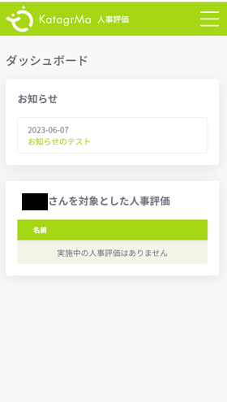

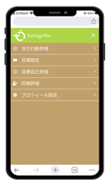
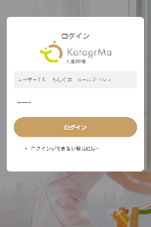

⇩パスワードがわからない場合は…人財育成

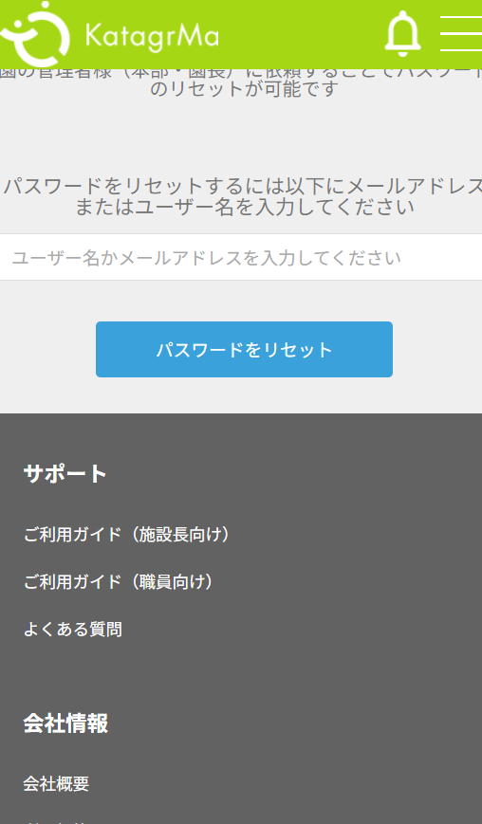

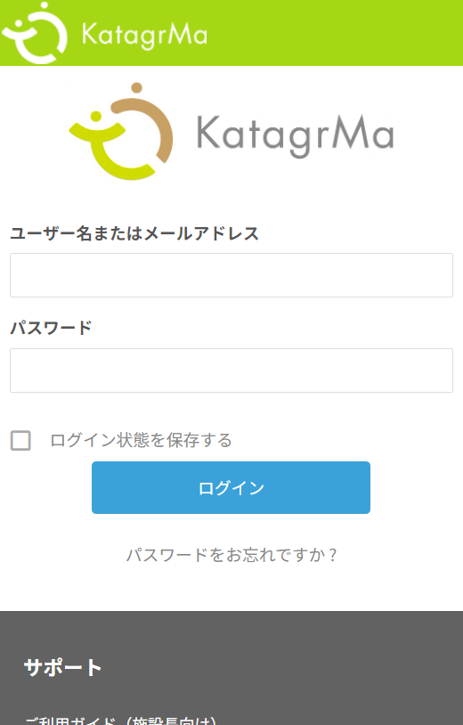
※パスワードがわからない場合※

【カタグルマ人財育成】
- 右記QRより、カタグルマ人財育成の
ログイン画面にアクセスします。

- 「パスワードをお忘れですか？」をクリックし
表示された画面に、登録したメールアドレスを入力し
「パスワードをリセット」をクリック

※下図のメッセージが表示されたら園長先生にお声かけください。

- 左図のような英文字のメールが届きます。
届かない際には、迷惑メールフォルダをご確認ください。

- 新しいパスワードを入力して「パスワードを変更」をクリック

- 手順①に戻り、設定した新しいパスワードでログインください。



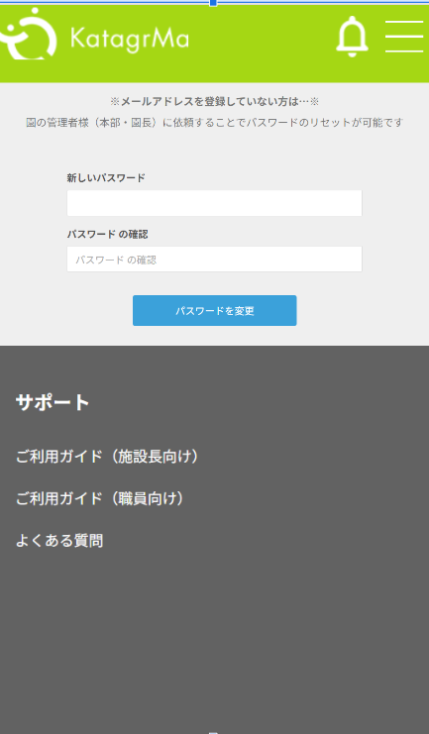
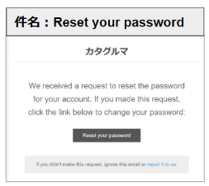

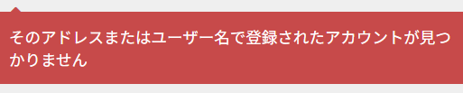

KatagrMa（カタグルマ） 人財育成⇨人事評価
- ログイン ② シート提出のお願い
（2/2）

前ページのログインが完了したら、カタグルマ人事評価で、評価シートの回答と提出をお願いします。

提出期限： 月 日（）まで
- カタグルマ人事評価シート提出（スマホでもパソコンでも手順は同様です）

【カタグルマ人事評価での評価シートの提出】
- 左記QR、もしくは下記URLにアクセスし
ログインIDと、前ページで変更した
パスワードを入力しログインします。
https://katagrma-evaluation.jp/

- 画面右上にある「三」を押下します。

- 茶色いメニューの「自己行動評価」を押下します。

- 白いメニューバー「○一覧」を押下します。

- 一覧表が表示されます。
「開始」を押下します。

- 評価シートが表示されるので、各設問に対して、
自身の当てはまる数字を入力していきます。
▼下記が入力欄です。押下すると選択肢が表示されます
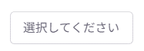

- 全ての設問に回答を入力後、「振り返りコメント」を入力します。

全ての設問に回答を入力すると、画面下の「提出」を押下
できるようになります。
※未回答の項目がある場合は提出ボタンが押下できません。
その場合は提出できていないのでご注意ください。


- 「更新しました」というメッセージが表示されれば完了です。
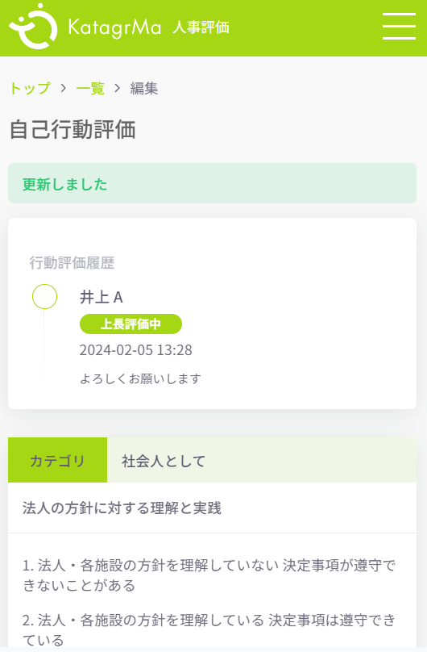
※うまくいかない場合は、そのままにせず
必ず施設長などにご相談ください。

